ỦY BAN NHÂN DÂN QUẬN 2  PHÒNG GIÁO DỤC VÀ ĐÀO TẠO  Số: 23/LCT-GDĐT  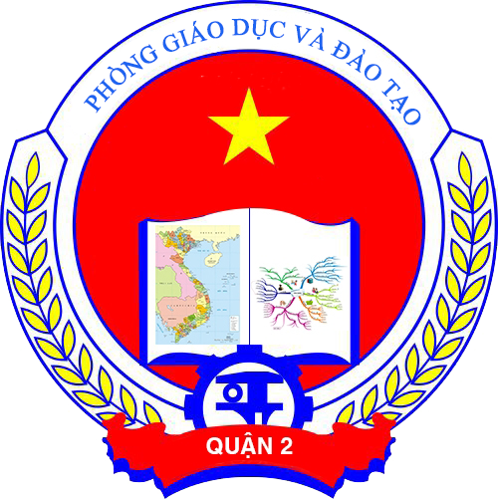 | CỘNG HÒA XÃ HỘI CHỦ NGHĨA VIỆT NAM  Độc lập - Tự do - Hạnh phúc  LỊCH CÔNG TÁC TUẦN 23  Từ ngày 05/6/2017 đến ngày 11/6/2017

NGÀY | SÁNG | CHIỀU
Thứ Hai  (05/6) | - 7g15: Chào cờ đầu tuần (Sân cờ UBND quận Toàn thể PGD)  - 8g30: Họp Lãnh đạo Phòng GD&ĐT; 9g00: Họp toàn thể cơ quan Phòng GD&ĐT (tại phòng 301, UBND Q2 – LĐ, CV P.GD&ĐT)  - 8g30: Họp cụm thi đua bậc THCS (THCS Bình An – Cô Cúc, Thầy Thịnh)  - 8g30: Báo cáo Kế hoạch tuyển sinh đầu cấp năm học 2017 – 2018 (Phòng họp C 206 – Lãnh đạo.GD&ĐT)  - 10g30: Kiểm tra công tác chuẩn bị cơ sở vật chất chuẩn bị năm học mới trường THCS Cát Lái (THCS Cát Lái – Cô Chi, Thầy Dũng) | - 13g00: Dự đại hội chi bộ trường THCS An Phú (Thầy Thịnh)  - 14g00: Dự buổi kiểm tra đánh giá hoạt động phong trào công tác đội NH 2016 – 2017 (Nhà Thiếu nhi Q 2 – Cô Cúc)
Thứ Ba  (06/6) | - 8g00: Hội nghị học tập, nghiên cứu, quán triệt 02 tác phẩm “Nâng cao đạo đức cách mạng, quét sạch chủ nghĩa cá nhân” và “Sửa đổi lối làm việc” của Chủ tịch Hồ Chí Minh và biểu dương các tập thể, cá nhân thực hiện tốt học tập và làm theo tư tưởng, đạo đức, phong cách Hồ Chí Minh năm học 2016- 2017 (PHòng 2.1 Sở GD&ĐT – Thầy Tùng) | - 14g00: Họp tổ cải cách hành chính tham gia công tác kiểm tra (Phòng họp C 105 – Cô Giao)  - 14g00: Họp Chi bộ Phòng GD&ĐT (Phòng 301 UBND – Đảng viên chi bộ)
Thứ Tư  (07/6) | - 8g00: Họp cụm thi đua bậc mầm non NH 2016 – 2017 (MN An Bình – Cô Chi, Thầy Thịnh)
Thứ Năm  (08/6) | - 8g00: Dự buổi sinh hoạt Cụm thi đua 3 lần 3 NH 2016 – 2017 (PGDĐT Q 12 – Cô Chi, Thầy Thịnh)  - 7g30: Dự Mittinh kỷ niệm Ngày thế giới tôn vinh người hiến máu tình nguyện (HT A TTBDCT Q2- Thầy Dương PCT CĐGD, CT CĐ TiH An Phú) | - 14g00: Họp Đoàn kiểm tra, giám sát việc nâng cao chất lượng đội ngũ cán bộ quản lý, giáo viên theo kế hoạch của Quận ủy (Phòng C.202 – Cô Chi).
Thứ Sáu  (09/6) | - 8g00: Dự buổi kiểm tra công tác Đội và phong trào thiếu nhi Quận 2(Hội trường MTTQ Quận 2 – Lãnh đạo Phòng GD&ĐT)  - 9g00: Họp giao ban chuyên trách tháng 6/2017 (TTGDTX – Thầy Điệp, Thầy Dũng, GVCT phường) | - 14g00: họp Ban chỉ đạo phòng chống dịch bệnh và chăm sóc sức khỏe nhân dân quận về tình hình dịch bệnh trên địa bàn quận (Phòng C.206 – Cô Chi).  - 14g00: Dự chương trình Quận 2 gặp gỡ đoàn viên, thanh niên với chủ đề “Lý tưởng thanh niên với sự nghiệp xây dựng và bảo vệ Tổ quốc” (HT 200 chỗ - Cô Chi)
Thứ Bảy  (10/6) | - 8g00: Dự Lễ khai mạc chương trình "Sách trao tay - Tặng ngay vé cổng" Lần 10 hè 2017 (CVVH Đầm Sen – Cô Chi) | - 8g00:
Chủ Nhật
(11/6)
GHI CHÚ: Lịch công tác tuần thay cho Thư mời họp.

Nơi nhận:  - VP Sở GD&ĐT TP;  - UBND quận;  - Các trường học và đơn vị trực thuộc;  - Lưu, VT. | PHÒNG GIÁO DỤC VÀ ĐÀO TẠO

